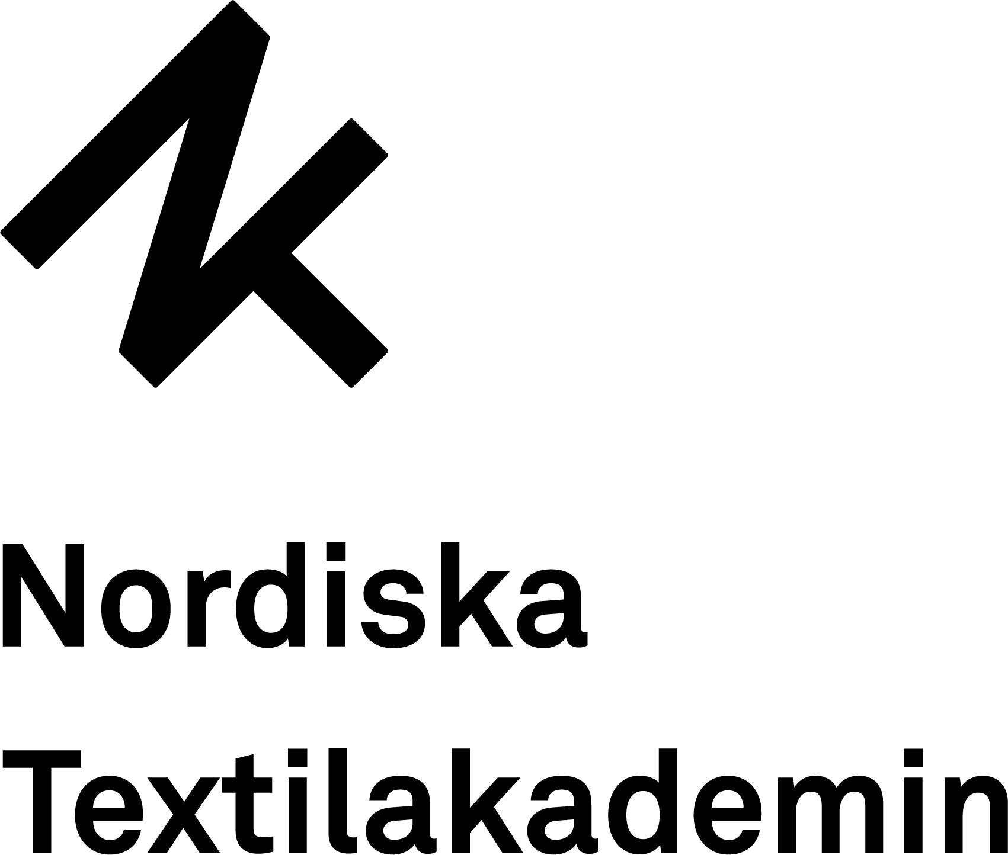

PRESSMEDDELANDE 2019-02-05

**Createx – EU-projektet som öppnar upp europeiska textilarv**

Nordiska Textilakademin är en av fem partners som deltar i projektet, som syftar till att digitalisera det textila arvet och skapa en bildbank med material från hela Europa.

Europeiska kommissionens kulturavdelning godkände nyligen projektet Createx - **Textile Heritage Inspiring Creatives,** som presenterades av stiftelsen för Pratos Textilmuseum i november 2017 som en del av anbudet till Creative Europé-programmet och speciellt som svar på ansökningsomgång 35/2017 för samfinansiering av projekt relaterat till Europaåret för kulturarv 2018.

Ansökningsomgången, med en budget på 5 miljoner Euro, ska finansiera 29 transnationella projekt som syftar till att främja kulturarvet. Europaåret för kulturarv syftar till att uppmuntra så många som möjligt att upptäcka och bli involverade i Europas kulturarv, och stärka känslan av tillhörighet till Europa, speciellt för unga människor. Projektet startade i september 2018, och avslutas i februari 2020.

Årets motto som är: “vårt arv: där dåtid möter framtid” och museets projekt syftar till att främja betydelsen och nyttan av arv, avsett som inspirationskälla för designers och kreativa individer.

* Createx ger en unik möjlighet för textilintresserade kreatörer att titt in och inspireras av europeiska arkiv, säger Minna Engström Heino projektledare för Createx i Sverige.
* EU-samarbeten av den här digniteten betyder mycket för de möjligheter vi kan erbjuda våra studenter och textilbranschen, och vi är en del av ett mycket engagerat samarbete mellan 5 partnerländer: Santo Tirso kommun (Portugal); Gironella kommun (Spanien); Konsthögskolan i Łódź (Polen); Textilmuseet i Prato; alla från områden som tillhör ACTE-nätverket, säger Christian Lundell VD på Nordiska Textilakademin.

Projektet består av två typer av nära sammanknutna aktiviteter.

1) Digitalisera/dokumentera det textila arvet som finns i projektpartnernas närområde, som alla delar en väl etablerad för-industrialistisk och industrialistisk textil tradition, likväl som de är utrustade med museistrukturer dedikerade till bevarande och främjande av ett arv som uttrycker den lokala produktionen.

För att lyckas med digitaliseringen kommer Pratos Textilmuseums erfarenhet av att digitalisera företags textila arkiv att komma väl till nytta, och spridas i Europa genom Heritage Manager, den katalogiserande mjukvara utvecklad inom det pågående projektet Creativewear (MED program med Pratos kommun som huvudpartner och Pratos Textilmuseum som partner). I det här steget kommer Nordiska Textilakademin att samarbeta med Textilmuseet i Borås, och dokumentera delar av det textila arkivet som Textilmuseet besitter.

2) Experimentera med användningen av digitaliserat textilt arv som en inspirationskälla för tillämpad kreativitet och kreativa praktikplatser. Den här aktiviteten innebär att man skapar olika möjligheter att experimentera med den kreativa omtolkningen av Europas textilarv i samarbetspartnernas respektive länder, där man involverar modeskolor likväl som företag och unga kreatörer och designers.

Förutom öppna workshops för allmänheten och andra initiativ kommer det att finnas en serie med 15 kreativa praktikplatser som tillåter lika många unga designers och konstnärer att besöka ett eller flera partnerområden och experimentera med sin förmåga att tolka textilarvet. Resultaten av kreatörernas arbete kommer att vara föremål för en slutlig utställning och publikation vid det viktiga textilcentrumet i Lodz i Polen.

------------

Den 4 mars bjuder vi in till en dag i arvets och kreativitetens tecken, med information om projektet, seminarier, och workshops, samt möten med spännande människor från branschen!

[Anmäl dig till eventet här.](https://www.eventbrite.com/e/createx-lansering-workshop-tickets-55168126351?aff=efbevent&fbclid=IwAR1s9dHCkOQ-wy_fDYO3Ez1kwsvNNw4OvxBXm5kbQB7_9uth3KEILNTmWfE) Varmt välkommen!   
  
Tidsschema  
07.30 Frukostseminarium & Workshop  
10.00 Seminarium & Workshop  
12.00 Lunch & Seminarium  
17.00 AW seminarium och kreativ Workshop



------------

*Vill du veta mer?*

Minna Engström Heino, projektledare och Creative Director Nordiska Textilakademin

Tel: +46 (0)705 130675

Mail: [minna@nordiskatextilakademin.se](mailto:minna@nordiskatextilakademin.se)

Christian Lundell, VD Nordiska Textilakademin

Tel: +46 (0)73 9602626

Mail: [christian@nordiskatextilakademin.se](mailto:christian@nordiskatextilakademin.se)

[info@nordiskatextilakademin.se](mailto:info@nordiskatextilakademin.se)

+46 (0)33 410107

Skaraborgsvägen 3A, 506 30 Borås

Box 55008, SE-501 14 Borås

[www.nordiskatextilakademin.se](http://www.nordiskatextilakademin.se)